Водичка, водичка,
Умой моё личико,
Чтобы глазоньки блестели,
Чтобы щёчки краснели,
Чтоб смеялся роток,
Чтоб кусался зубок!
***
Ай, лады, лады, лады,
Не боимся мы воды!
Чистая водичка
Умоет наше личико,
Вымоет ладошки,
Намочит нас немножко,
Ай, лады, лады, лады,
Не боимся мы воды!
Чисто умываемся,
Маме улыбаемся!
***
Я умею обуваться,
Если только захочу.
Я и маленького братца -
Обуваться научу.
Вот они - сапожки.
Этот - с левой ножки.
Этот - с правой ножки.
Если дождичек пойдёт,
Наденем калошки.
Эта - с правой ножки,
Эта - с левой ножки.
Вот как хорошо!

Дорогие родители, бабушки и дедушки! Желаем вам удачи и терпения в воспитании ваших малышей!

Составила: воспитатель
Томилина В.А
2021г.
Муниципальное бюджетное дошкольное
образовательное учреждение
Центр развития ребенка – детский сад № 16
г. Нытва, Пермский край

Памятка для родителей
«ВОСПИТАНИЕ КУЛЬТУРНО-ГИГИЕНИЧЕСКИХ НАВЫКОВ У ДЕТЕЙ РАННЕГО ВОЗРАСТА».

Именно в раннем возрасте должно быть положено начало воспитательной работы по формированию культурно-гигиенических навыков, чем позже она будет начата, тем труднее будет её осуществить.
Ранний возраст является одним из периодов наиболее благоприятных для развития, именно в этом возрасте закладывается фундамент всех полезных и необходимых навыков в жизни человека. Формирование культурно-гигиенических навыков осуществляется под руководством взрослых, в это время дети особенно склонны к подражанию, поэтому в формировании навыков большую роль играет личный пример взрослых.
Предлагаем вашему вниманию задачи воспитания КГН в раннем возрасте:
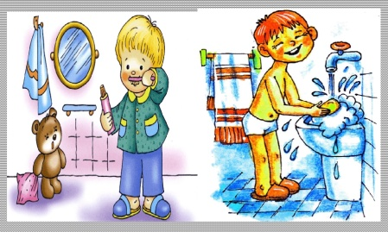
1. Продолжать учить детей под контролем взрослого, а затем самостоятельно мыть руки по мере загрязнения и перед едой, насухо вытирать лицо и руки личным полотенцем.
2.Учить с помощью взрослого приводить себя в порядок. Формировать навык пользования индивидуальными предметами (носовым платком, салфеткой, полотенцем, расческой, горшком).
3.Во время еды учить держать ложку в правой руке.
4.Обучать детей порядку одевания и раздевания. При небольшой помощи взрослого учить снимать одежду, обувь (расстегивать пуговицы спереди, застежки на липучках); в определенном порядке аккуратно складывать снятую одежду; правильно надевать одежду и обувь.

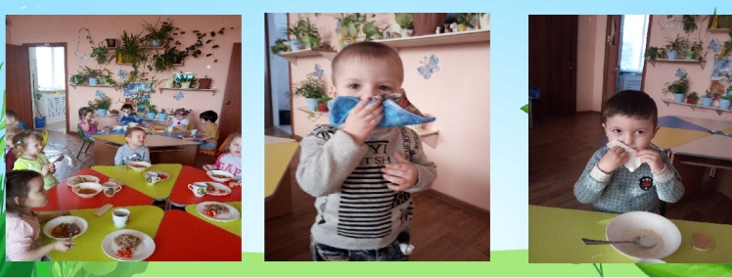

Советы:
1.Постепенно и под чутким руководством приучайте ребенка самостоятельно умываться, одеваться, кушать.
2.Одеваясь, кушая, умываясь, играйте в потешки, рассматривайте предметы обихода, одежду. Называйте предметы.
3.Приучайте к порядку. Малыш, подражая, будет учиться ухаживать за вещами (не кидать – складывать…).

